ЛЕКЦИЯ ДВАДЦАТЬ ЧЕТВЕРТАЯ

«13 ноября, 2015 г., пятница»

Хочу обратить ваше внимание на отличие информации, которая преподносится в лекциях, от той информации, над которой надо трудиться и овладевать ею профессионально. Основная тема в лекционном курсе была завершена и это содержание должно находиться в семинаре шестого уровня. Но, как вы понимаете, написание монографии и следующая работа, - это процесс творческий. Заранее невозможно внести некую плановую регламентацию и ей неукоснительно следовать. Кроме того, в предшествующей лекции представлены не такие сложные математические расчеты, которые от вас потребовали запоминание, дабы овладеть следующим информационным объемом. Безусловно, что-то с первого прочтения было не очень понятным, и… по понятным причинам приходиться несколько раз перечитывать. Из лекции в лекцию объем научно-популярного изложения тоже нарастает, но здесь и сейчас, дорогие мои, я испытываю удивительное чувство радости, и хотел, чтобы вы его испытали в процессе познания! Да, мы не выходим за пределы квантового мира, но посмотрите, какие удивительные открытия уже сделали, когда понимаем предмет, на который ученые взирают под электронным микроскопом. Именно здесь находятся неопровержимые доказательства великого единства и гармонии. Еще раз подчеркну вот эту фразу: «Область физики конденсированного состояния изучает поведение сложных систем, то есть систем с сильной связью и с большим числом степеней свободы. Принципиальная особенность эволюции таких систем заключается в том, что целостную эволюцию практически никому не удаётся «разделить» на эволюцию отдельных частиц».

Мне, как доктору, немало нареканий приходится от народа выслушивать, когда пациент в системе современного здравоохранения рассматривается «по частям». Скоро, говорят, что появятся узкие специалисты в отоларингологии, - отдельный врач по левой и отдельный врач по правой ноздре. Причем, левая рука не ведает, что делает правая, и, якобы профессиональное отношение к целостному человеческому организму кануло в лету. Помимо всего, всевозможные заумные названия, собранные «до кучи» никакому физику не откроют глаза на линию фронта, лежащую между добром и злом, болезнью и здоровьем, жизнью и смертью. Но, которые со всей очевидностью описывают нам устройство негативных информационных программ, изначально объясняя, к каким последствиям они могут приводить на уровне физики твердого тела. Подобные открытия тоже дают немало радости, поскольку, если обнаружены причины возникновения болезней и несчастий, следовательно, обнаруживаются и методы им противодействующие! А с другой стороны, не такие уж сложные математические расчеты я вам представил. Правда? Однако, несмотря на то, что с детства математику… недолюбливаю, все-таки ей следует отдать должное, ибо в первозданном написании цифр мы не отрываемся от таких дисциплин, как от «химии твердого тела» или от «кристаллографии», где без вычерчивания углов ничего у специалистов не получается. Посему, банальные арифметические действия вполне заслуживают уважения, поскольку именно в них основной, первозданный принцип заложен.

До того, как в этих лекциях мы познакомились с «пальцами Фейнмана» и по достоинству их оценили, древние люди создали свою систему счета, о которой Миклухо-Маклай в книге «Путешествия» рассказывал: «Излюбленный способ счета туземцев Новой Гвинеи состоит в том, что папуас загибает один за другим пальцы руки, причем издает определенный звук, например, «бе, бе, бе» ... Досчитав до пяти, он говорит «ибон-бе» (рука). Затем он загибает пальцы другой руки, снова повторяет «бе, бе» ..., пока не доходит до «ибон-али» (две руки). Затем он идет дальше, приговаривая «бе, бе» ..., пока не доходит до «самба-бе» и «самба-али» (одна нога, две ноги). Если нужно считать дальше, папуас пользуется пальцами рук и ног кого-нибудь другого». Так изначально было! Никак иначе, лишь потом додумались писать символы, хотя вот эта, самая примитивная технология - «бе, бе, бе», до сих пор в них содержится, только вот не тактильно, а визуально люди начали считать, и не количество пальцев, а углов, написанных на бумаге. Значит, сотворите в своей голове обратный процесс, проследуйте от символа, к его «бебекнутому» содержанию. Вряд ли кто-то об этом задумывался…. Посмотрите на картинку и посчитайте, сколько углов находится в каждой цифре. Ошибок тут ни у кого не предвидится.
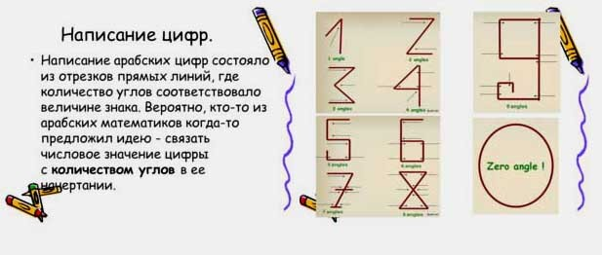
Так же понятно, что символ, означающий полное отсутствие углов является первозданным, фундаментальным, классическим, проливая нам свет, на ту область, в которой свет… гасится. Негативные программы изначально так выглядят, а уже потом появились всяческие слова их описывающие. Кстати, об алфавите…. Если Букву «Ё» посчитать за звук «Е-О-о-о-о!», исключив из перечня, то получается всего 9 гласных: №1-А; №2-Е; №3-И; №4-О; №5-У; №6-Ы; №7-Э; №8-Ю; №9-Я. Наталкиваясь на то или иное звуковое препятствие, мы можем сформировать любое слово, которое вписывается вот в такую нумерологическую цепочку, или в двойную спираль ДНК, состоящую из двух додекаэдров: (-1-) 24Ь 23Щ 22Ч 21Х 20Т 19Р 18Л 17Й 16З 15Д 14В (-1- ГЛАСНАЯ - 1-) 12Н 11Ш 10Ц 9Ф 8С 7П 6 М 5К 4Ж 3Г 2 Б (-1-). Кроме того, каждая из 9 цифр может отражаться и музыкально в октаве из семи нот. Хоть это и «старая песенка», но все едино послушайте, как звучит «число Пи»: https://www.youtube.com/watch?v=IOMkTGZ6GuU
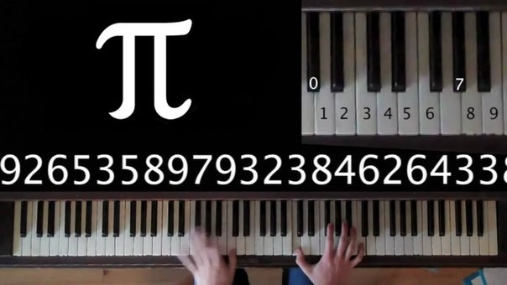
Разве может у нас не вызывать радости то, что в физике твердого тела всегда принимают упрощенные модели, а затем проводят вычисления их физических свойств? Все модели там должны быть достаточно простыми, для того чтобы возникала возможность их теоретического описания, но в то же время достаточно сложными, для того чтобы они обладали исследуемыми свойствами. Все подчиняется таким базовым, фундаментальным законам и если время исчисляется сутками, а потом, почему-то неделями, то это не условность, которую люди для облегчения своей деятельности придумали, а объективная реальность. Когда и кем было сделано научное открытие, что внешние формы кристаллов отражают правильное (регулярное) внутреннее расположение сферических или эллипсоидальных частиц? Не знаете…. Примерно в 1669 году. Изучение кристаллической структуры лежит опять же в основе физики твердого тела. Кристаллографией (в несколько ограниченном смысле слова) называется наука, описывающая геометрические свойства кристаллов и их классификацию на основе понятия симметрии. Н. Стенон, датский лекарь при дворе великого герцога Тосканы открыл закон постоянства углов между гранями. Кеплер, Декарт, Гюйгенс и Гук, высказывали аналогичные предположения. Х. Вейсс в 1808 году ввел систему кристаллографических «ОСЕЙ АВС», которые соответствуют трем сторонам «КИРПИЧАКА АЮИ», т.е. первозданной, элементарной ячейки. Ну, вот видите, как мы до этого «кууубикарубббика» добрались?
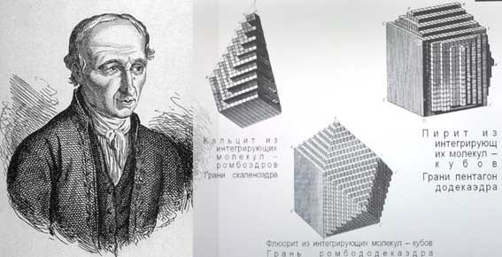
АЮИ – это фамилия, а не буквы из алфавита. Да-да…. И ее обладатель Рене Жюст. Один из основателей кристаллографии. Он как-то уронил кусок полевого шпата. Внимательно рассматривая расколовшиеся куски, Аюи заметил на гранях их излома кристаллические формы. Разбивая теперь уже сознательно другие минералы и изучая их строение, ученый открыл закон симметрии в кристаллах, открыты закон целых чисел (рациональности параметров), названный его именем, также создал теории убывания числа молекул в слоях, последовательно формирующих кристалл. Как показали измерения, углы между соответствующими гранями (и ребрами) кристаллов различных форм одного и того же минерала всегда остаются постоянными! В этом заключается один из основных законов кристаллографии - закон постоянства углов. Рене Жюст, - член Парижской АН (Академия наук) (1783), почётный член Петербургской АН (Академия наук) (1806). В 1794—1802 он уже профессор Горной школы (Париж). Вот видите, эти открытия были сделаны сотни лет назад, но как сегодня нас может не радовать то, что среди форм, в которых встречается какое-нибудь кристаллизованное вещество, существует одна, которую нужно считать первичной? Из неё могут быть выведены все остальные формы как вторичные образования!

Рис. 4
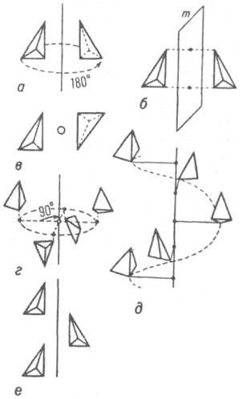
Простейшие операции симметрии: а - поворот; б - отражение;
в - инверсия; г - инверсионный поворот; д - винтовой поворот; е - скользящее отражение.

С другой стороны, пространственная решетка – это не только физический кристалл, а математический, следовательно, информационный объект тоже. Классификация решеток и кристаллов на основе понятия симметрии здесь требует строгих определений. Ибо операцией симметрии называется такая операция, которая, будучи произведена над твердым телом, оставляет это тело неизменным, и тогда это тело называется инвариантным относительно этой операции. Например, сфера инвариантна по отношению к вращению вокруг любой оси, перемещению из одного места в другое, отражению в зеркале и т.п. Совокупность всех таких операций называется трансляционной группой данной решетки. Трансляционная симметрия кристаллов позволила развить весьма общие теории, описывающие распространение волн в кристаллах, в том числе упругих волн и волн, связанных с движением электронов. Можно определять тип симметрии кристалла или кристаллический класс на основании длины сторон элементарной ячейки. По существу такая пространственная картина представляет собой математически преобразованную формулу распределения электронов в кристалле - ее так называемый «Фурье-образ». Да-да, дорогие мои, в каждом из нас, коли мы состоим из атомов, кроме «пальцев Фейнмана», есть еще и общий «кристаллический Фурье-образ». Следовательно, любая кристаллическая решетка несет информацию, и о структуре химических связей между атомами, и о…. Ладно, если маловато оказалось слов, сказанных о квантовых негативных программах (а имя им – Легион!), можете еще взглянуть на следующее «научное изображение»:
Рис. 10.
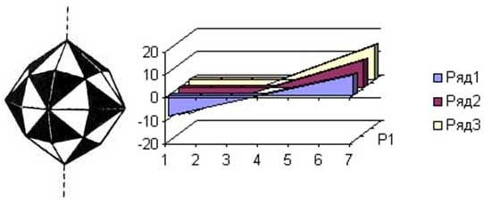
Слева: фигура, описываемая точечной группой антисимметрии.
Существует 58 групп точечной антисимметрии.
Справа: энергетические уровни Ландау и области их прерывания,
ограничения, накапливания (потенциалов, энергии и т.д.)

Рис. 11.
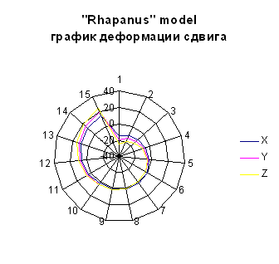
Идеальная, здоровая, я бы сказал даже - здоровенная, абсолютно не нарушенная симметрия пространственной решетки, сохраняется тогда, когда первозданная точка кристаллической сборки остается фиксированной (неподвижной), а поворот вокруг этой оси на 180° не меняет ее структуру. Подобные операции называются точечными и включают в себя вращения вокруг осей, проходящих через данную точку, а также зеркальные отражения в плоскостях, проходящих через эту удивительную точку. Полный набор операций симметрии, возможных при условии ее неподвижности и оставляющих тело неизменным, называется не точкой сборки по Кастанеде, а точечной группой этого тела. И…? Асимметрических, уродливых деформаций великое множество! Достали уже! Но существует лишь семь различных идеальных точечных групп для пространственных решеток; ими определяются семь кристаллических систем, или сингоний. Каждая сингония может быть охарактеризована видом элементарной ячейки. Существует 14 различных пространственных групп, которыми может обладать решетка; им соответствуют 14 различных пространственных решеток. Впервые эти решетки были описаны Браве в 1848 году на основе тщательного геометрического анализа и носят его имя. Каждая решетка Браве принадлежит к одной из семи кристаллических сингоний. Вот откуда берутся семь цветов радуги, семь нот в музыке, семь дней недели и «Семь волшебных слов»! Браво Браве!!!
Рис. 12.
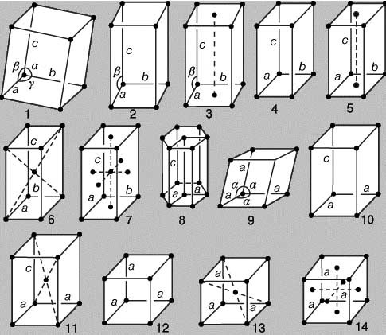
ЭЛЕМЕНТАРНЫЕ ЯЧЕЙКИ всех 14 основных видов.
Весьма и весьма похвальны изыскания некоторых мыслителей в социальной области, но не более чем их мотивация, а не продукты научной жизнедеятельности. Предмет-то достойный, тут ничего не скажешь. Приведу вам всего один пример, потому что исследований в данной области… кот наплакал. Перед нами труд Ковальченко И.Д. Год издания 1987. Название: «МЕТОДЫ ИСТОРИЧЕСКОГО ИССЛЕДОВАНИЯ», в котором имеются следующая глава: «Структурно-измерительное моделирование исторических явлений и процессов», Ну, что сказать…? Кру-у-у-уто! Поскольку автор в начале своей монографии пишет: «Применение количественных и математических методов при изучении любых явлений объективной реальности требует их измерения. Измерение представляет собой сложную исследовательскую процедуру. Особенно сложным является измерение социальных, в том числе и исторических явлений и процессов, поскольку присущие им многообразие свойств, связей и тенденций развития определяются не только объективными, но и субъективными факторами». Здесь работа была не шуточной. Не хуже, чем у доктора Темникова, который в свое время проработал полное собрание сочинений вождя мирового пролетариата с целью поисках социальных негативных программ управления, приведших к падению Российской Империи. Отражены они в книге «Третья сила» во главе «Совещательный голос», а товарищ И.Д. Коваленко, проштудировал именно этот временной исторический период и нашел у Владимира Ильича перечень неких программ. Он взял да просто пронумеровал их. Цитирую:

Выделенные признаки означают: 1 — требование национализации земли, 2 — постановление о захвате земли помещиков и казны, 3 — вопрос о земле должно решить Учредительное собрание, 4 — передача земли тем, кто обрабатывает ее собственным трудом, 5 — общинное землевладение и уравнительное землепользование, 6 — дополнительное наделение землей за выкуп, 7 — необходимость оставления надельной земли в распоряжении общины, 8 — отрицательное отношение к крестьянскому земельному банку, 9 — расширение при помощи государства мелкого землевладения и кредита, 10 — снижение арендных цен на землю, 11 — облегчение отработок в помещичьих имениях, 12 — отмена налогов, податей и пошлин, 13 — введение подоходного налога, 14 — разорительность налогов, 15 — увеличение помощи крестьянам при неурожаях и падежах скота, 16 — отмена винной монополии, 17 — допущение выкупа за помещичьи земли, 18 — созыв Учредительного собрания, 19 — готовность крестьян к борьбе за свои интересы, 20 — призыв к объединению всего «трудового народа», 21 —осуждение кадетов за заигрывание с правительством, 22 —введение демократических свобод, 23 — проведение всеобщих прямых и тайных выборов, 24 — отмена смертной казни и амнистия борцам «за народное дело», 25 — отмена военного положения, полиции, земских начальников, 26 —выражение недоверия крестьян к Думе, 27 — обязательство поддерживать Думу в борьбе с правительством, 28 — равноправие всех народов России, 29 — введение восьмичасового рабочего дня для сельских и городских рабочих, 30 — реформа суда и местного управления, 31 — всеобщее бесплатное обучение, 32 — улучшение положения рабочих, 33 — сущетвование полновластной Думы и ответственного перед ней правительства, 34 — выражение доверия к Думе и солидарность с ней, 35 — созыв Думы, 36 — призыв к Думе решительно отстаивать интересы народа, 37 —выдвижение лозунгов «Земля и воля», «Права народа», 38 — осуждение национальной и религиозной дискриминации, неравенства женщин, 39 — отмена церковных поборов и перевод церкви на государственное довольствие, 40 — осуждение хищничества помещиков, 41 — надежда на достижение целей народа мирным путем, 42 — поддержка лозунга «единой и неделимой России».

А еще взгляните на этот рисунок:
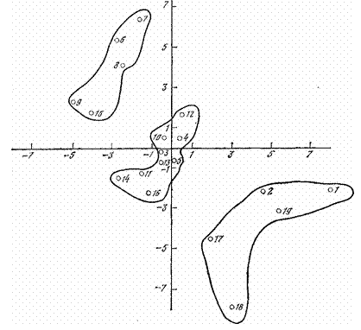
Рис.1.
Типология разложения крестьян на рубеже 19-20 веков.

Или вот на этот:
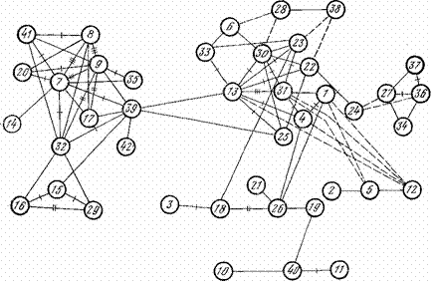
Рис. 2.
Структура взаимосвязей категорий политического сознания крестьян
Самарской и Воронежской губерний в 1906-1907 гг.

Честное слово, я не знаю, смеяться тут или плакать? К какому месту эти картиночки прикладывать? А из его приведенного перечня, как теперь относится к: №42 — поддержка лозунга «единой и неделимой России»? Это хорошо или плохо? Ладно, еще раз поднимаем лозунг – «Браво Браве!!!» и продолжим процесс квантового познания. Развитие алгебры, как науки в свое время было вызвано введение отрицательных чисел, дающим общие способы решения арифметических задач, независимо от их конкретного содержания и исходных числовых данных. Отрицательные числа систематически употреблялись индийскими математиками еще в VI—XI веках. В европейской науке отрицательные числа окончательно вошли в употребление лишь после работ Декарта в XVII веке, и заметьте, давшего им геометрическое истолкование! Еще XVIII веке великий русский ученый, Леонард Эйлер объяснил правило умножения отрицательных чисел примерно следующим образом. Ясно, что (-5)*3=(-15). Поэтому произведение (-5)*(-3) не может быть равно (-15). Однако оно должно быть связано как-то с числом 15. Остается одна возможность (-5)*(-3)=15. Это я к чему? Это я к тому, что все негативные программы выглядят, как ОТРИЦАТЕЛЬНЫЕ ЧИСЛА! Например, если здоровый орган работает с частотой 15 герц, то его заболевание может быть вызвано частотой минус 15 герц, однако таких частот… не бывает, по крайней мере, приборы это сделать не могут, они до сих пор нигде не зарегистрированы, и даже в виде трансляции из черной дыры…. Нет, я не прав, именно оттуда оно и транслируется. Здесь даже мнение самого главного специалиста в данной области уже поменялось. Вот, почитайте:

Ученые впервые измерили магнитное поле черной дыры в центре Галактики
РИА Новости МОСКВА, 21:0714.08.2013г.
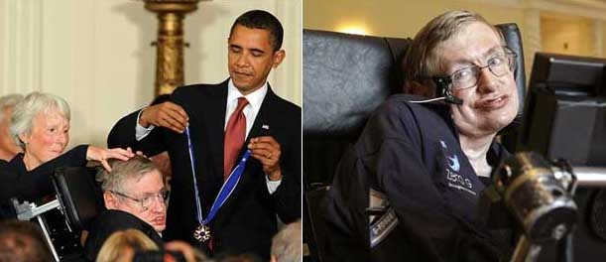
Сверхмассивная черная дыра Sgr A*, расположенная в центре нашей галактики, известна своим мирным нравом. С момента ее обнаружения в 1974 году ученые не зафиксировали ни одной мощной вспышки, которые обычно возникают при поглощении плотных комков материи. Отсутствие «пищи» у черной дыры не позволяло ученым изучить ее магнитное поле. «Так что это открытие — огромный прорыв, хотя остается загадкой, почему научный поиск занял столько времени», — пояснил один из авторов статьи Хейно Фалке (Heino Falcke) из Университета Неймегена (Нидерланды). А английский физик Стивен Хокинг, автор уникальной теории черных дыр, представил новое объяснение парадоксу связанного с их существованием и опроверг некоторые, сделанные ранее предположения. Выступая с докладом на научной конференции в ирландском Дублине, он заявил, о том, что ранее ошибался, доказывая, что черные дыры поглощают все, что в них попадает. Теперь ученый уверен: черные дыры обладают свойством «выпускать» информацию. К сведению: одна из ближайших к Земле черных дыр V404 Cygni оказалась в два раза ближе, чем считалось до сих пор - она находится на расстоянии всего 7,8 тысячи световых лет.

Итак, у нас великое множество доказательств и мы должны быть твердо уверены в том, что основная причина всех бед на земле связана с тем, что в любой кристаллической решетке сначала исчезают нормальные частотные вибрации, а затем формируются вполне ощутимые материалистические дефекты. Жидкокристаллическая структура молекулы ДНК вполне подчиняется вышеописанным законам, и разница заключается лишь в том, что возникающие там дефекты не имеют подобной классификации и всевозможных названий, как это собрано до кучи в процессе изучения дефектов на уровне физики или химии твердого тела. Возникновение нулевых частот в вибрации атомов, или в вибрациях молекул пентозы внутри клеточного ядра, формируют нулевые излучения. Подавить здоровые частоты можно с помощью античастот черного шума, (параллельного потока нестационарных волновых пакетов, причем несинусоидального характера; темной материи; информационного или магнитного излучения идущей из черной дыры и «тыдыитыпы»). Либо с помощью нездоровой волновой интерференции, которые создают вокруг нас Центральная Инфекционная Программа, Центральная Негативная Программа или Центральная Агрессивная Программа. К данной классификации можно добавить еще и научные изыскания Анны Андреевна Ахматовой:

Тешил — ужас. Грела — вьюга.
вел вдоль смерти — мрак.
Отняты мы друг у друга...
Разве можно так?
Если хочешь — расколдую,
Доброй быть позволь.
Выбирай себе любую,
Но не эту боль.

Я не пошутил, дорогие мои, и это вовсе не черный юмор. Для меня в поэзии больше науки,
чем в математических подсчетах, которыми я вынужден был заниматься.
Посему, к данной классификации добавляем научные изыскания Александра Блока:

Шар раскаленный, золотой
Пошлет в пространство луч огромный,
И длинный конус тени темной
В пространство бросит шар другой.

Таков наш безначальный мир.
Сей конус - наша ночь земная.
За ней - опять, опять эфир
Планета плавит золотая….

И мне страшны, любовь моя,
Твои сияющие очи:
Ужасней дня, страшнее ночи
Сияние небытия.

Да-да, все негативные программы – это СИЯНИЕ НЕБЫТИЯ, обладающее своим спектром негативного излучения. И как только нормальные частоты будут погашены, нарушается симметрия в кастанедовской точке сборки, но лучше оставим название - в кирпичике АЮИ! Следом у данного объект формируются энергетические проблемы, а по закону сохранения энергии она бесследно может исчезать только… в черной дыре. Наличие нелокальных информационных взаимодействий обеспечивает такую трансляцию не со скоростью света, а мгновенно. Если мы будем пользоваться не поэтическими сравнениями, а научными терминами, все едино, я испытываю радость необыкновенную! И хочу, чтобы вы ее испытали, прочитав вот это определение: Квант (от лат. quantum — «сколько») — неделимая порция какой-либо величины в физике; общее название определенных порций энергии (квант энергии), момента количества движения (углового момента), его проекции и других величин, которыми характеризуют физические свойства микро-квантовых систем. В основе понятия лежит представление квантовой механики о том, что некоторые физические величины могут принимать только определённые значения (говорят, что физическая величина квантуется). В некоторых важных частных случаях эта величина или шаг её изменения могут быть только целыми кратными некоторого фундаментального значения — и последнее называют квантом.

Теперь задумайтесь над тем, а сколько порций этой неделимой квантовой энергии заложено в человеке от рождения? Если молекула ДНК, которая появляется из двух частей при слиянии одной половиночки, достающейся от папы и второй половиночки, достающейся от мамы сразу же квантуется, то в первую очередь нас будет интересовать этот объем квантовой энергии, доставшейся от Создателя. Слава Тебе, Господи! Временное форматирование развивающегося эмбриона, наш «кубик АЮИ», называется зиготой - это одноклеточный эмбрион, содержащий уже двойной набор хромосом, то есть сформировавшийся от отцовского и материнского организма. Это цифра №1.
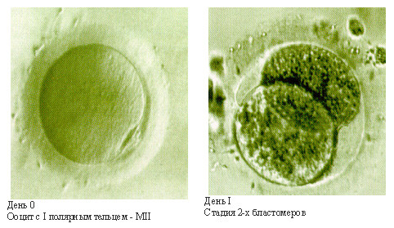
Однако наличие зиготы еще недостаточно для решения вопроса о беспроблемном развитии эмбриона в полости матки. Сначала необходимо удостовериться в нормальном дроблении и его развитии. Об этом можно судить только исходя из количества и качества делящихся клеток эмбриона и не ранее, чем через сутки после оплодотворения, когда появляются первые признаки дробления. Наиболее четко они проявляются только на второй день культивирования, а удвоение клеток осуществляется на третий день, получается еще 8 бластомеров, в сумме с первичным кирпичиком АЮИ – равняется девять. Это два!
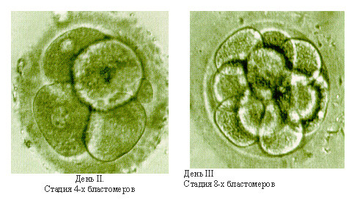
А дальше, следуя законам целых чисел, посмотрите на предлагаемую картиночку и….
Ежели очень охота, то сами посчитайте, что в конечном итоге получается.
Оно мне «в девках надоело», на этот «образ Фурье» любоваться.
То бишь со времен обучения в мединституте:
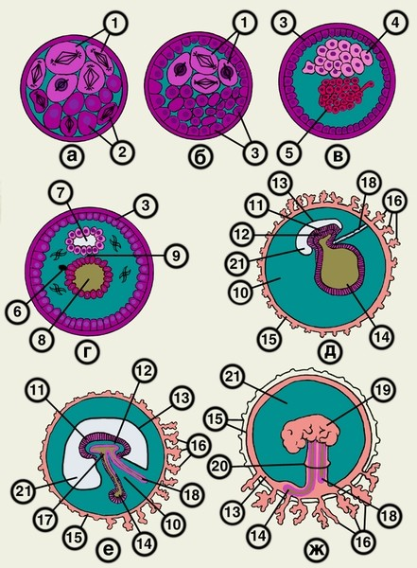
Первозданное, временное форматирование выглядит вот так, и таким остается на всю нашу жизнь, формируя возрастные (квантовые) метки: 1 год, 8 лет, 16, 24, 32, 40, 48, 56 лет, 64 года, 72, 80, 88, 96, 104, 112, и 120 годиков! И везде присутствует цифра девять, (как и девять месяцев беременности) поскольку предшествующий формат выступает, в виде целостной структуры, на которой базируется следующее восмиричное (квантование) форматирование. Опять же, классификация по Кикабидзе получается: «Мои года – мое богатство!». Однако это богатство заложено на атомном уровне, на уровне физики фундаментальных или элементарных частиц. Надеюсь, вы не станете отрицать наличие атомной энергетики, используемой, как в мирных целях, так и в оружии массового поражения? Вот и хо-ро-шо! Посему, если человек не доживает до 120 лет, когда у него «энергетический квантовый завод» заканчивается, то куда эта энергия, по законам ее сохранения и утилизации исчезает? Черная дыра, находящаяся во Вселенной исполняет роль падальщика, очищая пространство от космической пыли, астероидного и даже планетарного мусора. И сколько таких космических образований найдено? Таково их разумное устройство. А если не разумное, негативное…? По образу и подобию того, как наши клетки могут превратиться в раковые? Отрицать это невозможно уже на основании того, что история научного изучения этой квантовой области изобилует случаями профессиональной вредности, о которых я в предшествующих лекциях рассказывал. То, что Эдуард Эйлер остался слепым, но продолжал свои изыскания, это еще полбеды, а вот то, что заработал Стивен Хокинг, в какие рамки вписывается? Квантовый диагноз здесь однозначно звучит. Вернее, никак не звучит…. Ибо черная дыра, изучению которой он посвятил свою жизнь, выключила в нем практически все частоты, оставив только в работоспособном состоянии его мозг.

Но я о других случаях из практики. Наша задача состоит в том, чтобы использовать современные научные исследования в данной области. В первую очередь у каждого человека необходимо защитить вот этот первозданный энергетический формат, который расписан на 120 лет вперед. Поскольку, если полномочные представители Центральной Инфекционной Программы (ЦИП) вызывают заболевания и убивают детей или молодых людей, превращая их в звенья своей пищевой цепи, то физическая плоть человека, доставшаяся им в местах захоронения исчезает в течение одного года, а может быть и ранее. А вот куда девается оставшийся энергетический, неделимый квантовый формат? Вот здесь, как сказал бы принц Гамлет датский, «магнит попритягательней» будет! Именно за этим форматом и охотится вселенская мерзость. Она молоденькими трупами не питается, а совращает этим продуктом питания людоедов из ЦИП. И они тоже с тем вполне согласны, что намного вкусней молоденькое человеческое мясцо пожирать, чем питаться высохшими старичками, благополучно прожившими свои года, свое богатство, и достигшими рубеж, на котором похороны должны стать шикарными!

Не имеет значения, какая из черных дыр данной энергетикой пробавляется, главное, то, что она использует все возможности квантового мира, как нелокальные информационные, так и нелокальные энергетические взаимодействия. Опять же, как сказал принц Гамлет датский (Да-да, Шекспир это написал, Шекспир!): «Человек – краса Вселенной, венец всего живущего», это не просто поэтические слова, поскольку у человека длинна молекулы ДНК два метра, а у всех остальных организмов куда меньше. Вот за этим энергетическим кусочками и осуществляется непрестанная охота. Если все негативные структуры, известные нам по предшествующей классификации (ЦИП, ЦНП, ЦАП и КНП) являются лишь исполнителями, то заказчик очень хорошо и издревле человечеству известен. Вельзевул – повелитель мух…. Мразь это поганая! Мрррра-а-а-аззззь!!!

Да, гласом вопиющего в пустыне или даже на страницах ТАМ от нее не освободишься. Надеюсь, вы это понимаете? Фононы, хоть и переводятся в фотоны, однако надо использовать иные коррекционные состояния, в качестве новых программ на семинаре пятого и шестого уровня. Посему, доктор Темников предлагает вам более современные средства профилактики и противодействия всевозможным «волновым пакетам», как синусоидального, так и не синусоидального излучения. Мы научимся транслировать подобные импульсы, и обязательно обнаружим те места в кристаллической решетке молекулы ДНК, куда эти коррекционные программы надо будет вставлять. Из того и будет состоять новая диагностическая и коррекционная «Квантовая психотехнология». Однако «Квантовая корпорация отец и сын Темниковы», (ну-у-у-у шутю я, шутю-у-у-у…. По поводу корпорации) предлагает для практического использования новую серию аппаратов на базе нового андроида, которая к продукции БИОМЕДИС не относится. И здесь уже без всяких шуток, это наши с сыном разработки, которые в настоящее время имеют статус ноу-хау. Подробности об используемой научной технологии в данной области и современной аппаратуры прочитаете в следующей лекции.

(Продолжение следует)

